Poznaj 10 trików na rzucenie palenia
Nielicznym osobom udaje się rzucić palenie za pierwszym razem. Średnio potrzebnych jest siedem-osiem prób, by pozbyć się nałogu. Nie zrażaj się niepowodzeniami, tylko przygotuj się do zmiany.
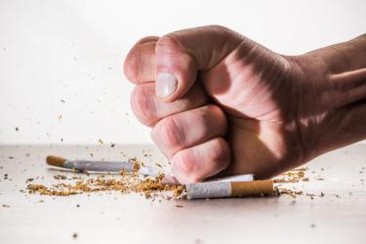Fot. PAP
Z danych warszawskiego Centrum Onkologii wynika, że połowa palaczy myśli o rzuceniu palenia. Jeśli Ty też o tym marzysz, poznaj 10 sposobów, które Ci to ułatwią:
- Zobacz, jakie sytuacje z codziennego życia kojarzą ci się z papierosem. Może to być picie porannej kawy, stres w pracy, oglądanie filmu, czytanie gazety, spotkanie z przyjaciółmi, rozmowa przez telefon. Dla każdego palacza jest to bardzo indywidualne.
- Wyodrębnienie takich momentów pozwala zastanowić się w jaki sposób można sobie poradzić z pustką, którą wywoła brak papierosa – mówi Magdalena Cedzyńska, kierownik Poradni Pomocy Palącym działającego w warszawskim Centrum Onkologii. - Każdy palacz powinien znaleźć swoją własną metodę na zastąpienie palenia.
Uporczywa myśl o zapaleniu papierosa pojawia się w głowie na ok. 2-3 minuty. Wtedy warto przekierować swoją uwagę na coś innego np.: na czynności, którą w danej chwili się wykonuje. Jeśli papieros był sposobem na zabicie nudy, wtedy lepiej znajdź inne zajęcie, np. sprzątanie, telefonowanie do dawno niewidzianych znajomych, zabawa z psem, wyjście na rower, przeczytanie książki itd. Z czasem „odczaruje się” codzienne rytuały, które związane były z papierosem.
- Zaakceptuj, że pierwsze dni mogą być trudne.
- Najtrudniejsze są cztery pierwsze dni, bo wtedy - w wyniku braku nikotyny w organizmie - występują tzw. objawy odstawienia – mówi Magdalena Cedzyńska.
Dzieje się tak, ponieważ nikotyna silnie uzależnia. Trzeba przygotować się na to, że receptory w mózgu będą domagać się kolejnej dawki nikotyny, a osoba rzucająca palenie będzie walczyć z uporczywą chęcią sięgnięcia po kolejnego papierosa.
- Nie wierz w mity: palenie wcale nie uspokaja. Jednym z mitów dotyczącym palenia jest przekonanie, że papierosy pomagają rozładować napięcie.

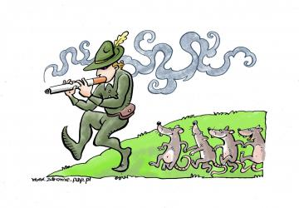

Papierosy mieszają nam w głowie

- Nikotyna działa pobudzająco na organizm. Powoduje ogólne ożywienie oraz podniesienie ciśnienia tętniczego – opowiada Cedzyńska. - Ponadto w wyniku zapalenia następuje w mózgu wyrzut dopaminy, czyli tzw. hormonu szczęścia i palacz osiąga chwilową ulgę, dlatego istnieje mylne przekonanie, że palenie uspokaja.
Wbrew temu, co uważają palacze, jest dokładne odwrotnie: palenie papierosów zwiększa stres, gdyż wtedy, kiedy spada poziom nikotyny w organizmie, czyli kilkanaście razy w ciągu dnia, prowokuje rozdrażnienie, spadek koncentracji i napięcie psychiczne. Gdy rzucamy palenie, warto znaleźć alternatywną metodę walki z przykrymi emocjami np.: zacząć uprawiać sport, pójść na jogę, nauczyć się technik relaksacji.
Korzyści zdrowotne z rzucania palenia:
- Już po 20 minutach od zgaszenia ostatniego papierosa, puls i ciśnienie krwi wraca do normy.
- Po 24 godzinach płuca zaczną się oczyszczać.
- Po 3 dniach nikotyna zostaje usunięta z organizmu, intensywniej czuć smaki i zapachy.
- Po 5 latach abstynencji ryzyko zachorowania na raka płuca, jamy ustnej, krtani, przełyku zmniejszy się o połowę, obniży się też ryzyko wystąpienia udaru mózgu.
- Unikaj sytuacji kojarzących się z paleniem. Warto zastanowić się, czy palenie kojarzy nam się z konkretnym miejscem, np.: pokojem, kuchnią, balkonem, przystankiem autobusowym, parkiem.

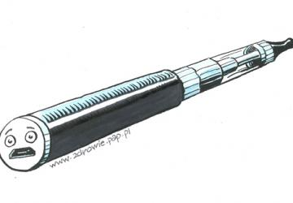

Czy e-papierosy szkodzą tak samo jak tradycyjne?

Jeżeli ktoś palił w mieszkaniu, warto je przearanżować tak, aby nie przypominało już tak bardzo poprzedniego wnętrza. Można przestawić meble, kupić nową narzutę na sofę, zmienić rolety, przemalować ściany, powiesić plakat czy obraz. Lepiej omijać miejsca, w których wolno palić.
- Zastanów się, co zrobić z wolnymi rękoma.
Warto mieć przy sobie coś, co zajmie dłonie, np. piłeczkę antystresową, gumkę do włosów, długopis, breloczek. Można nosić ze sobą małe smakołyki zastępujące wkładanie papierosa do ust takie jak: pestki słoneczniki lub dyni, suszoną żurawinę, bezcukrowe gumy do żucia. Problem odruchu sięgania po papierosa można też łatwiej pokonać dzięki słomce lub wykałaczce trzymanych w ustach lub w dłoni.
- Wcale nie musisz utyć. To jedna z najczęstszych obaw palaczy.
- Rzeczywiście, w momencie, gdy osoby palące przestają trzymać w ręce papierosa, starają się go zastępować różnego rodzaju przekąskami – mówi Cedzyńska. - Jeżeli nie dba się o to, czy są one zdrowe, można przybrać na wadze. Dlatego na zabicie odruchu sięgnięcia po papierosa lepiej wybrać np.: warzywa pokrojone w paski. Takie przekąski można ustawić w mieszkaniu w miejscach, gdzie się paliło najczęściej. Warto też pić dużo płynów, zwłaszcza wody.
Korzyści z rzucenia palenia
- Nie będziesz się truł! Dym tytoniowy to koktajl ok. 7000 pierwiastków i związków chemicznych. Palenie tytoniu jest podstawowym czynnikiem chorobotwórczym 15 nowotworów, kilkudziesięciu chorób kardiologicznych, układu oddechowego i innych narządów.
- Specjalne diety czy nawet większa aktywność fizyczna nie są w stanie zniwelować szkód zdrowotnych powodowanych paleniem tytoniu.
- Będziesz bogatszy. Policzono, że paląc paczkę papierosów dziennie w ciągu 50 lat z dymem puścisz blisko 300 tys. zł, czyli równowartość luksusowej limuzyny.
- Odstawienie papierosów i unikanie dymu tytoniowego jest jedynym skutecznym sposobem zmniejszenia ryzyka zachorowania na choroby odtytoniowe! Ryzyko to będzie systematycznie malało z każdą godziną utrzymywanej abstynencji.
- Pamiętaj, że zaprzestawanie palenia to proces, w którym ważna jest Twoja gotowość do tej zmiany.
Po podjęciu decyzji o zaprzestaniu palenia warto opracować plan. Osoba paląca może wyznaczyć dzień, w którym już nie będzie paliła. Ale może się też przygotowywać do całkowitego odstawiania tytoniu np.: poprzez stopniowe zmniejszanie liczby wypalanych papierosów, zmniejszenie czasu narażenia na ekspozycję na dym tytoniowy, unikanie palenia w typowych sytuacjach, zmianę gatunku papierosów, zastępowanie palenia innymi czynnościami.
Motywujące są drobne sukcesy np.: mniejsza liczba wypalanych papierosów i więcej czasu przeznaczonego na przyjemności.
- Skorzystaj z profesjonalnej pomocy. Możesz ją znaleźć u lekarza rodzinnego, w specjalistycznej poradni lub dzwoniąc do Telefonicznej Poradni Pomocy Palącym na nr tel. 801 108 108 (czynna jest od pon. do pt. w godz. 11-19). Telefoniczna Poradnia Pomocy Palącym to ogólnopolska, specjalistyczna placówka świadcząca poradnictwo przez telefon dla osób, których dotyczy problem uzależnienia od tytoniu. Działa przy Zakładzie Epidemiologii i Prewencji Nowotworów Centrum Onkologii-Instytucie w Warszawie.
Jeśli planujesz zastosowanie środków farmakologicznych wspomagających rzucanie palenia, skonsultuj z lekarzem wybór odpowiednich produktów. Dobrze, by taka konsultacja odbyła się minimum tydzień przed wyznaczoną przez Ciebie datą zaprzestania palenia, ponieważ niektóre leki trzeba zacząć brać wcześniej.
- Uprzedź swoje otoczenie, że rzucasz palenie i poproś o wyrozumiałość i wsparcie. Drażliwość może się pojawić już w kilka godzin po odstawieniu papierosów i trwać nawet kilka tygodni.
- Często osoba rzucająca palenie staje się tak rozdrażniona i chwiejna emocjonalnie, że jest to dla niej i dla otoczenia bardzo uciążliwe – dodaje Cedzyńska. - Uczucie to bywa określane jako: rozdygotanie, przeskoki od smutku do radości, płaczliwość, napięcie wewnętrzne. Niektórzy mówią wręcz, że “czują się jakby mieli eksplodować”.

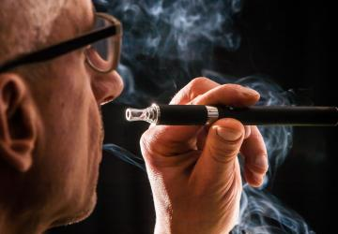

E-papierosy: argumenty za i przeciw

Zdarza się też, że otoczenie osoby przeżywającej takie stany daje rady typu: „Lepiej zapal, jeśli masz być tak zdenerwowany”, co, niestety, często prowadzi do złamania abstynencji. Tymczasem rozdrażnienie jest naturalnym objawem w procesie walki z uzależnieniem. Wiąże się z tym, że układ nerwowy nie otrzymał dawki substancji (w tym wypadku: nikotyny), która regulowała jego funkcjonowanie. Potrzeba czasu, by ponownie przyzwyczaił się do naturalnego regulowania emocji. Także brak samej czynności palenia, wieloletniego nawyku, powoduje nerwowość.
- Biologiczne przyczyny drażliwości można wyraźnie zmniejszyć stosując środki farmakologiczne wspomagające proces rzucania palenia lub łagodne środki uspakajające – radzi Cedzyńska. – Dlatego warto skonsultować się z lekarzem lub poradzić się specjalisty dzwoniąc do TPPP.
- Podstawową siłę w walce z obniżonym nastrojem stanowi Twoja psychika. Musisz wiedzieć, że rzucanie palenia to stan przejściowy. W chwilach zwątpienia, przypominaj sobie o tym, dlaczego chcesz się pozbyć nałogu. Zadbaj o siebie! Sprawiaj sobie przyjemności! Nagradzaj się!
Agnieszka Pochrzęst-Motyczyńska (www.zdrowie.pap.pl)

Źródła:
Jakrzucicpalenie.pl

